**PHẦN II. TỰ LUẬN :3,0 điểm**

**Câu 1.(1,0 điểm)**

Trong mặt phẳng , Cho tam giác  có  và .

Tính diện tích tam giác.

**Câu 2. (1,0 điểm)**

Rút gọn biểu thức .

**Câu 3. (1,0 điểm)**

Cho ba lực , ,  cùng tác động vào một ô tô tại điểm M và ô tô đứng yên. Cho biết cường độ hai lực ,  đều bằng 20N và góc . Tính cường độ lực  tác động vào ô tô tại điểm M.

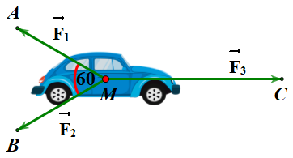

…………………………….Hết…………………………….